***Promenade insolite***

***Dans le Haut-Bugey***

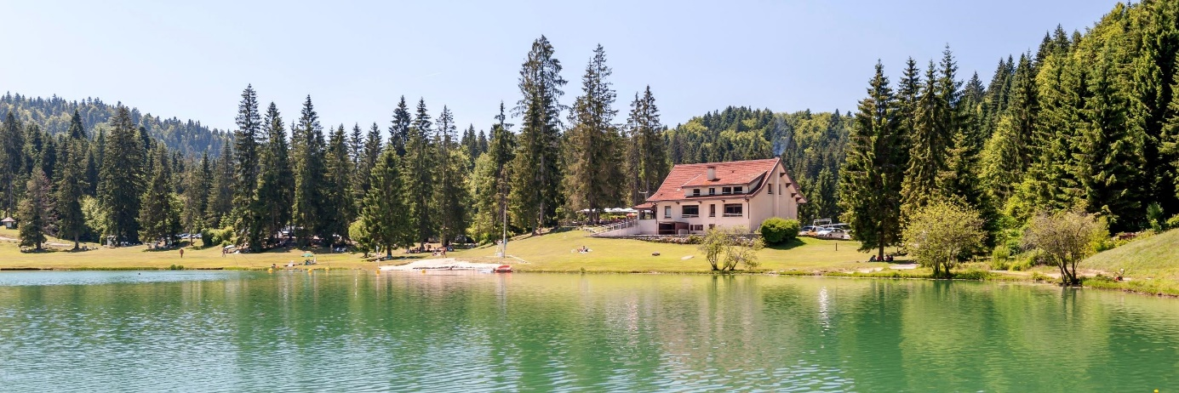

*Programme*

Mercredi 05 juin 2019

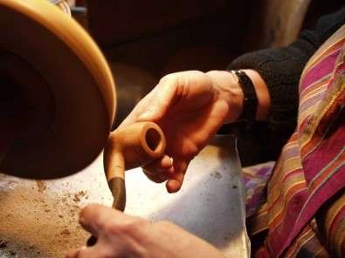

**A 07h30, départ depuis Meinier, près de la déchetterie, route de la Repentance.** Voyage à destination du Col de la Faucille et **à 08h40** **pause-café-croissant à l’Auberge la Petite Chaumière.**

[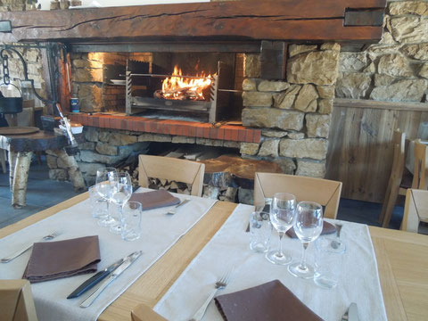](javascript:;)Poursuite du voyage vers Mijoux, Lajoux**. Saint-Claude : arrivée à 10h30 chez Genod, maître-pipier** et **visite de la fabrique de pipes**. *Découvrez la fabrication d'une vraie pipe de Saint-Claude ! L'atelier du pipier Genod, emblématique de Saint-Claude, reste le lieu incontournable pour le visiteur dans la capitale du Haut-Jura.*

Reprise du car qui vous conduit sur les bords du lac Genin, classé site naturel **: vers 12h45 repas à l’Auberge du lac Genin avec ses spécialités au feu de bois.** *Le petit lac de montagne situé dans une clairière entourée de sapins à 830 m d'altitude est surnommé "le Petit Canada du Haut-Bugey".*

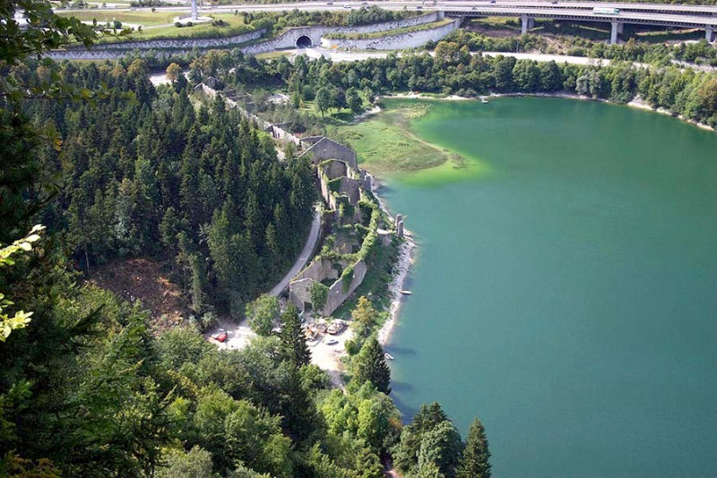L’après-midi, **à 16h00 : visite commentée des Anciennes Glacières de Sylans situé près des Neyrolles.** Le réfrigérateur et le congélateur ont-ils toujours existé ? Retournez 140 ans en arrière sur l’un des plus gros site d’exploitation de la glace naturelle. Sur la rive ouest du lac de Sylans se dévoilent les ruines imposantes de l’ancienne usine des Glacières qui commercialisait la glace extraite (40 cm d’épaisseur !) du lac jusqu’en 1917. Ce sont 20 à 30 wagons de 10 tonnes qui partaient chaque jour pendant l’été vers Paris, Lyon, Marseille et même Alger.

Avec un petit pincement au cœur, vers 17h30 vous quitterez cette splendide région pour rentrer à Meinier pour une arrivée aux alentours de 19h00.

Prix par personne

**chf 80.00**

Inclus dans le prix

* Voyage en car 4* tout confort, air conditionné, frigo, W.-C., vidéo, sièges inclinables, cale-pied, etc.
* La pause-café-croissant
* L’entrée et la visite de la fabrique de pipes à Saint-Claude chez Genod
* Le repas de midi à l’Auberge du lac de Genin
* Les boissons au repas (apéritif, ¼ de vin, eau en carafe et café)
* La visite guidée des Anciennes Glacières de Sylans
* TVA sur le territoire suisse

**Devise : euros**

**Passeport ou carte d’identité valable obligatoire**

